Figura 1. Evolución de número de agentes editores (1996-2015)
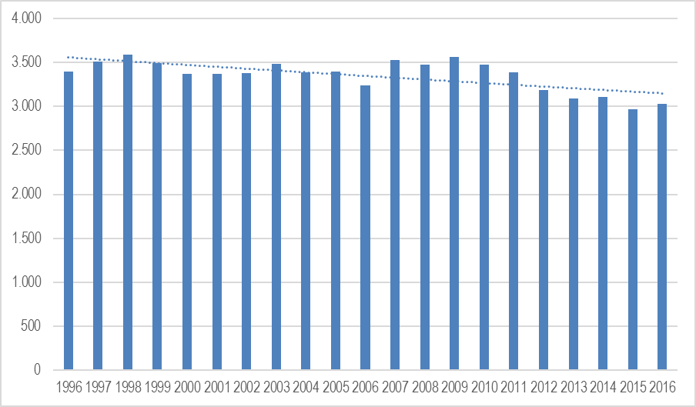Fuente: elaboración propia a partir de los datos publicados en la Panorámica de la Edición Española (Ministerio de Cultura y Observatorio del Libro en España).
Figura 2. Evolución anual de la tirada media de ejemplares por título publicados en España (1997-2016).
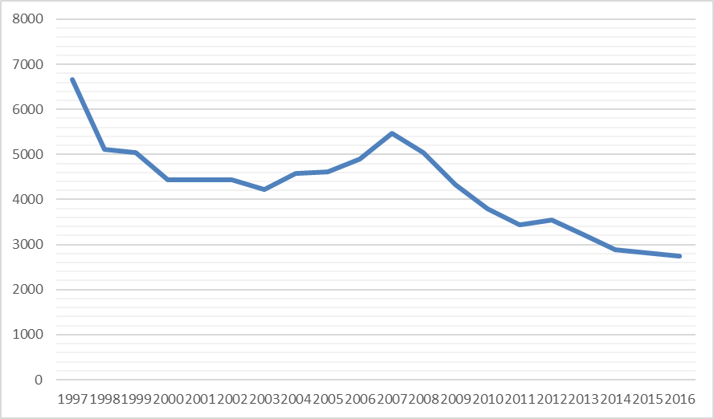Fuente: elaboración propia a partir de los datos publicados en la Panorámica de la Edición Española (Ministerio de Cultura y Observatorio del Libro en España).
Figura 3. Evolución anual de los ISBNs concedidos según soportes de publicación (1999-2016)
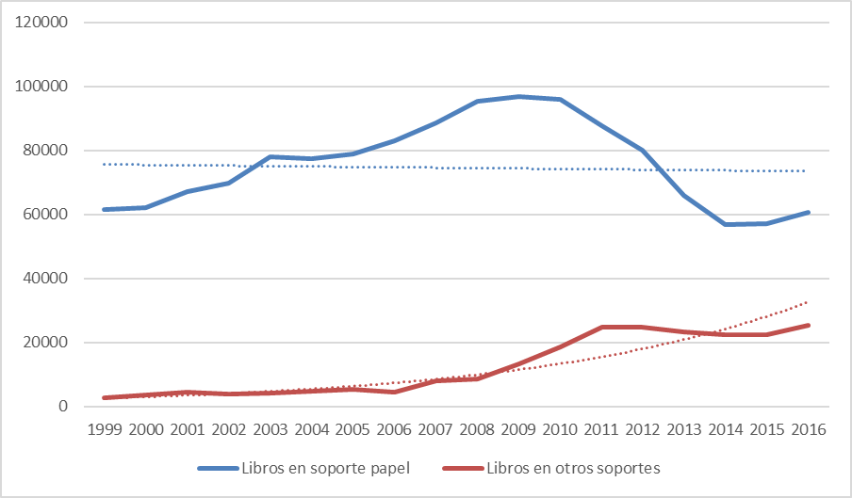Fuente: elaboración propia a partir de los datos publicados en la Panorámica de la Edición Española (Ministerio de Cultura y Observatorio del Libro en España).
Figura 4. Evolución anual del valor de las exportaciones del sector del libro en España (2000-2016)
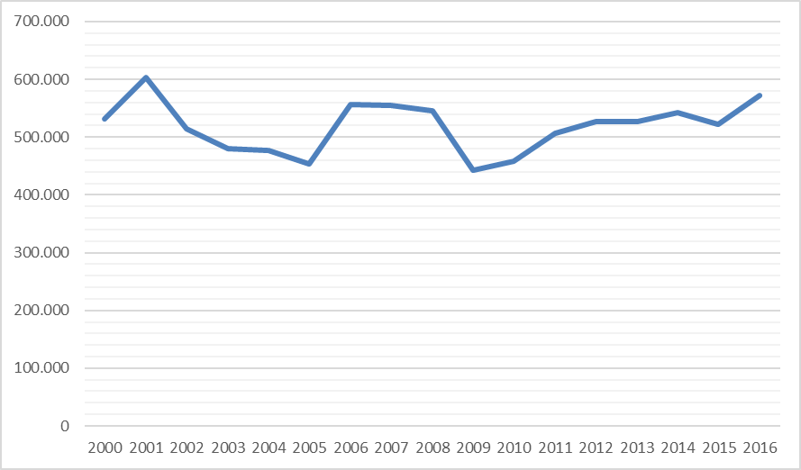Fuente: elaboración propia a partir de los datos publicados en el Comercio Exterior del Libro (Fedecali).
Figura 5. Evolución anual del número de libros electrónicos publicados en España (2007-2017)
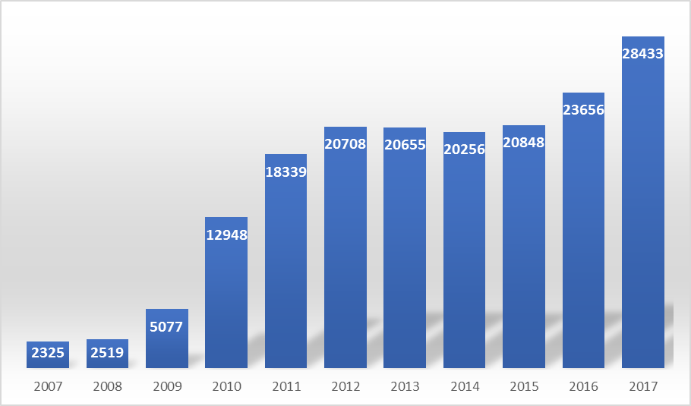Fuente: elaboración propia a partir de la Panorámica de la Edición Española de Libros (Ministerio de Cultura y Observatorio del Libro en España).

Figura 6. Evolución anual de la cifra de negocio de la industria de los libros editados en formato electrónico en España (2009-2016), en millones de euros.
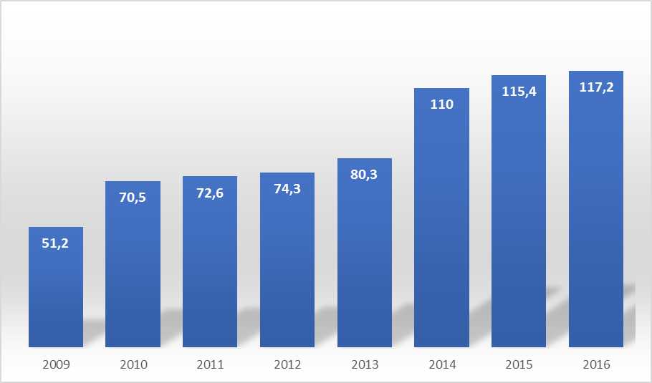Fuente: elaboración propia a partir de El Comercio Interior del Libro (FGEE).

